Teclado Matricial Monitor Serial

**Descripción general**

Un **teclado matricial** es un tipo de teclado que organiza sus **teclas en forma de filas y columnas** para ahorrar pines de conexión.

En lugar de que cada tecla tenga su propio cable hacia el microcontrolador, se conectan en una **matriz**:

* Cada fila está conectada entre sí.
* Cada columna está conectada entre sí.
* La unión de una fila con una columna forma una tecla.

**Ejemplo:**

Un teclado matricial de **4x4** tiene 4 filas y 4 columnas (16 teclas en total). Para leerlo, el microcontrolador envía señales por las filas y va detectando en qué columna se cierra el circuito al presionar una tecla.

**Ventajas**:

* Requiere menos pines en el microcontrolador.
* Es económico y sencillo de usar.
* Muy usado en proyectos con **Arduino, ESP32, PIC, etc.**

**Aplicaciones típicas**:

* Ingreso de contraseñas (ejemplo: sistemas de acceso).
* Interfaces de usuario en proyectos electrónicos.
* Cajeros automáticos, cerraduras electrónicas, calculadoras.

**Estructura**

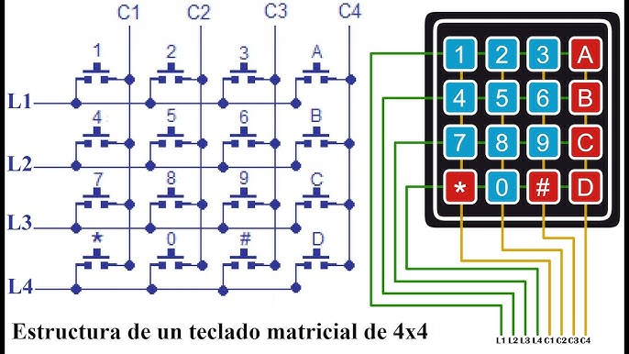

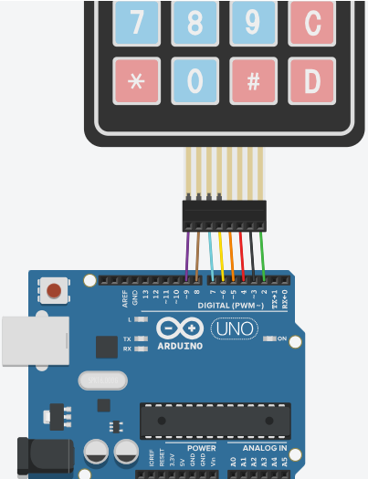**Esquema de conexión**

**Código en Arduino**

Hacer un programa que muestre los elementos del teclado matricial en el monitor serial de Arduino.

#include <Keypad.h>

// Definimos el tamaño del teclado

const byte FILAS = 4; // número de filas

const byte COLUMNAS = 4; // número de columnas

// Definimos el mapa de teclas

char teclas[FILAS][COLUMNAS] = {

{'1','2','3','A'},

{'4','5','6','B'},

{'7','8','9','C'},

{'*','0','#','D'}

};

// Pines conectados a las filas y columnas

byte pinesFilas[FILAS] = {9, 8, 7, 6}; // cambia según tu conexión

byte pinesColumnas[COLUMNAS] = {5, 4, 3, 2}; // cambia según tu conexión

// Creamos el objeto teclado

Keypad teclado = Keypad(makeKeymap(teclas), pinesFilas, pinesColumnas, FILAS, COLUMNAS);

void setup() {

Serial.begin(9600);

Serial.println("Presiona una tecla...");

}

void loop() {

char tecla = teclado.getKey(); // lee la tecla presionada

if (tecla) { // si se presiona alguna

Serial.print("Tecla presionada: ");

Serial.println(tecla);

}

}